Приказ управы района Москворечье-Сабурово г.Москвы №62-лс от 31.12.2020г. «Об утверждении перечня и списка должностей» государственной гражданской службы, при замещении которых подлежат к предоставлению сведения о доходах и расходах за 2020г.
02.03.2021
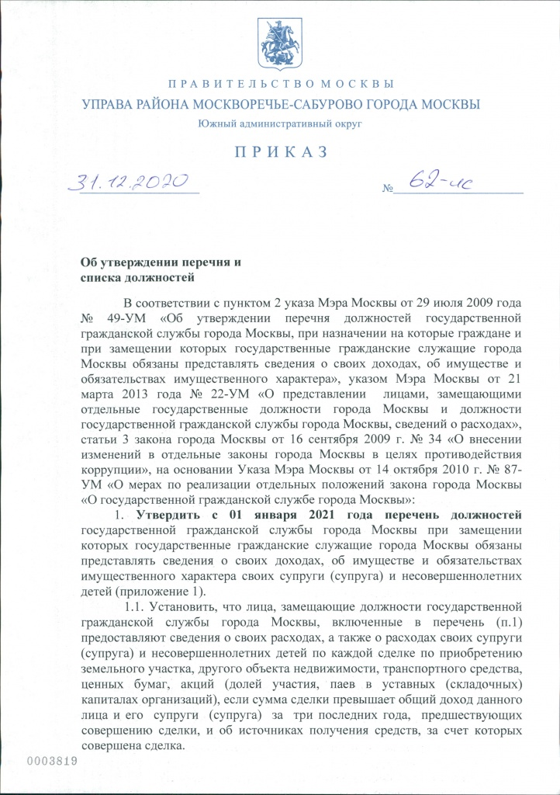
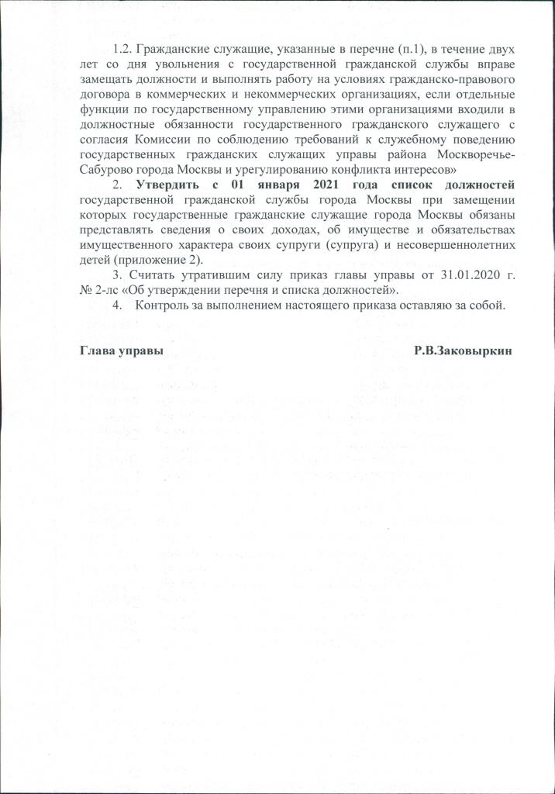
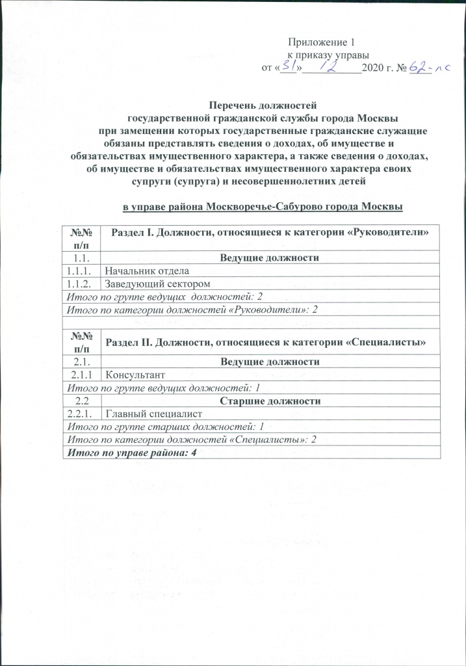
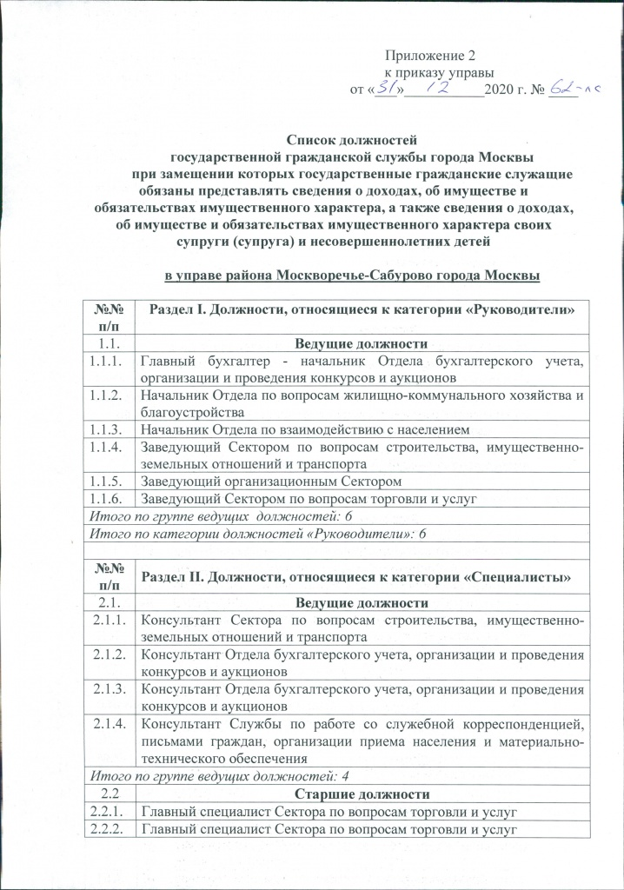
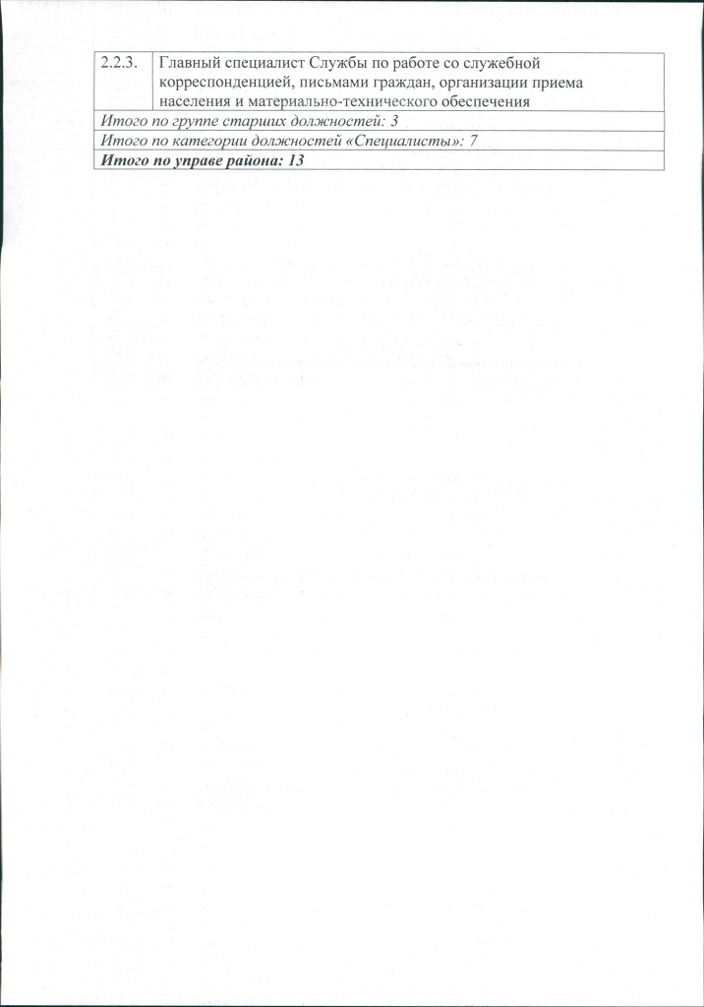

Адрес страницы: http://moskvoreche-saburovo.mos.ru/anti-corruption/normative-legal-and-other-acts-in-the-field-of-combating-corruption/detail/9752007.html
Управа района Москворечье-Сабурово города Москвы

